

**COVID-19 Self-Screening**

**All parents/guardians should screen their child’s health status before leaving home each day.**

* Did my child have a fever of 100° F or greater in the past 72 hours?
* Has my child been in close contact with a person with a confirmed diagnosis or suspected case of COVID-19?
* Does my child have any flu-like symptoms?

*Possible Symptoms*:

* + - Shortness of breath
    - Chills or sweating
    - Fatigue
    - Sore throat
    - Muscle or body aches
    - New loss of taste or smell
* Has my child vomited or had diarrhea in the last 24-hours?
* Has my child taken any non-prescription medication in the last 24 hours such as: Tylenol, Advil, aspirin or other antipyretic (medication that reduces fever)?

***If you have answered yes to any of the questions above, you must keep your child at home and contact the Nurse at (516) 434 - 4604.***

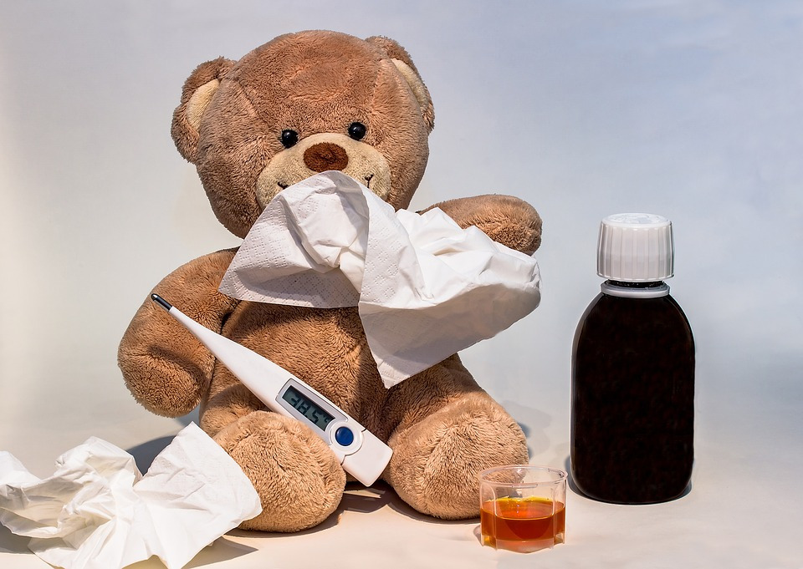

**Autoevaluación de COVID-19**

**Todos los padres / tutores deben evaluar el estado de salud de su hijo antes de salir de casa todos los días.**

• ¿Tuvo mi hijo fiebre de 100 ° F o más en las últimas 72 horas?

• ¿Mi hijo ha estado en contacto cercano con una persona con un diagnóstico confirmado o un caso sospechoso de COVID-19?

• ¿Mi hijo tiene síntomas similares a los de la gripe?

*Posibles síntomas:*

* Dificultad para respirar
* Escalofríos o sudoración
* Fatiga
* Dolor de garganta
* Dolores musculares o corporales
* Nueva pérdida del gusto u olfato

• ¿Mi hijo ha vomitado o tenido diarrea en las últimas 24 horas?

• ¿Mi hijo ha tomado algún medicamento de venta libre en las últimas 24 horas, como: Tylenol, Advil, aspirina u otro antipirético (medicamento que reduce la fiebre)?

***Si respondió afirmativamente a alguna de las preguntas anteriores, debe dejar a su hijo en casa y comunicarse con la enfermera al (516) 434 - 4604.***